Nama : Taufik Nurrahman

Nim : 19051397

Prodi : D4 Manajemen Informatika

1. Buat Prosedur Kerja (Bussiness process) mrnggunakan BPMN!

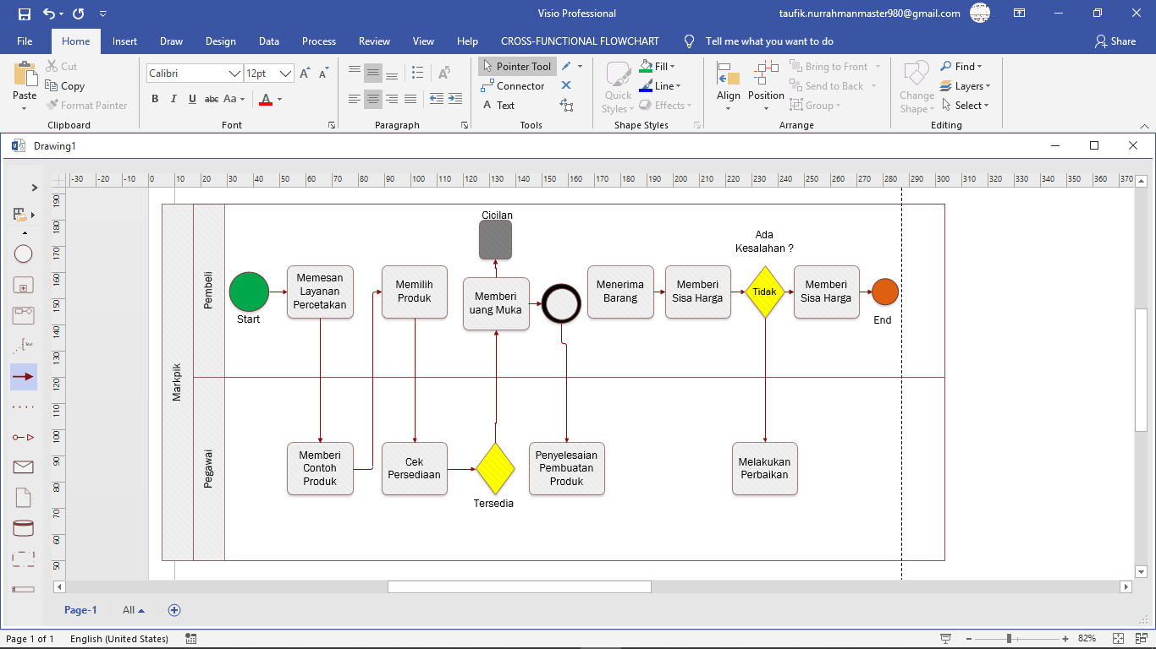

1. Buat Analisis Dokumen Lengkap Dengan Deskripsi Dokumen!
   * Nama dokumen : Nota Penjualan

Fungsi : Biar mengetahui banyaknya pemasukan

Sumber : Pegawai

Distribusi : Pegawai ke pemilik percetakan

Rangkap : Satu

Bentuk : Dokumen

* + Nama Dokumen : Nota pembelian barang

Fungsi : Biar mengetahui banyaknya pengeluaran

Sumber : Pegawai

Distribusi : Pegawai ke pemilik percetakan

Rangkap : Satu

Bentuk : Dokumen

1. Buat Bussiness rule-nya!
   * Facts

Setiap hasil dari pecetakan tidak ada cacat, dan apabila ada yang cacat maka akan diulang. Karena mengutamakan kualitas

* + Constraints

Pembeli yag mencetak lebih dari 5 cetakan dengan ukuran besar maka akan mendapatkan diskon

* + Action Anable

Jika pembeli melakukan percetakan dengan ukuran yang besar makan tawarkan benner dengan kualitas yang baik agar gambar tidak pecah

* + Inferences

Jika pembeli tidak memberi uang muka(DP), bisa aja ditipu

* + Computation

Diskon 30 % untuk pembeli jika melakukan percetakan dengan ukuran minimal 1m x 1m

1. Buat User Requirement-nya!
   * Bukti penjualan harus ada tiap ada pembeli
   * Laporan rekap untuk pembelian barang di percetakan harus ada tiap bulan
   * Laporan rekap pembelian dari customer harus ada tiap bulan